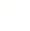
大招14 托勒密定理
托勒密定理：在圆内接四边形中，两条对角线的乘积等于两组对边乘积之和．
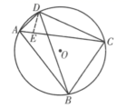
如图，设四边形ABCD内接于圆O，则有AB·CD＋AD·BC＝AC·BD．
证法1：不妨在AC上取一点E，使∠ADE＝∠BDC，由∠DAE＝∠DBC，得△AED∽△BCD，所以$\frac{AE}{BC}=\frac{AD}{BD}$，即AE·BD＝AD·BC① 又由∠ADB＝∠EDC，∠ADB＝∠ECD，△ABD∽△ECD，所以$\frac{AB}{EC}=\frac{BD}{CD}$，即EC·BD＝AB·CD②，两式相加得AC·BD＝AB·CD＋AD·BC．
证法2：
1. 参数设定与基本性质
设圆内接四边形 ABCD 的外接圆半径为 R。
由于 A, B, C, D 四点共圆，我们可以设这四条弧 AB, BC, CD, DA 所对的圆周角（即各弦所对应的圆周角）分别为 x, y, z, w。根据圆周角定理及平面几何性质，这四个角代表了完整圆周的一半，因此它们满足：x + y + z + w = π
由此可得，第四个角 w 可以表示为：w = π - (x + y + z)
2. 各边长与对角线的正弦表示
根据正弦定理的推论（弦长等于外接圆直径乘以对应圆周角的正弦值，即 L = 2R · sin θ），我们可以将四边形的四条边和两条对角线分别表示为：
• 四条边：
AB = 2R · sin x BC = 2R · sin y CD = 2R · sin z
AD = 2R · sin w = 2R · sin[π - (x + y + z)] = 2R · sin(x + y + z)
• 两条对角线（对角线 AC 所对的弧为 弧AB + 弧BC，对角线 BD 所对的弧为 弧BC + 弧CD）：AC = 2R · sin(x + y) BD = 2R · sin(y + z)
3. 等式左边（LHS，Left-Hand Side，左手边）的展开与化简
我们将上述正弦表示代入托勒密定理等式的左边（AB · CD + AD · BC），并同时消去公共系数 4R²：LHS / 4R² = sin x · sin z + sin(x + y + z) · sin y
接下来，应用三角函数的积化和差公式： sin α · sin β = 0.5 · [cos(α - β) - cos(α + β)]
对第一项展开：sin x · sin z = 0.5 · [cos(x - z) - cos(x + z)]
对第二项展开：sin(x + y + z) · sin y = 0.5 · [cos(x + y + z - y) - cos(x + y + z + y)] = 0.5 · [cos(x + z) - cos(x + 2y + z)]
将这两项相加，可以发现 cos(x + z) 正负抵消，因此等式左边简化为：
LHS / 4R² = 0.5 · [cos(x - z) - cos(x + 2y + z)] ①
4. 等式右边（RHS, Right-Hand Side，右手边）的展开与化简
同样地，我们将对角线的正弦表示代入等式的右边（AC · BD），并消去公共系数 4R²：
RHS / 4R² = sin(x + y) · sin(y + z)
再次应用积化和差公式，设 α = x + y，β = y + z：
计算公式中的两项之差与两项之和：
• α - β = (x + y) - (y + z) = x - z
• α + β = (x + y) + (y + z) = x + 2y + z
代入积化和差公式展开可得：RHS / 4R² = 0.5 · [cos(x - z) - cos(x + 2y + z)] ②
5. 结论推导
对比式 ① 和式 ②，可以发现：LHS / 4R² = RHS / 4R²
两边同乘以 4R²，即得：AB · CD + AD · BC = AC · BD
由此，托勒密定理得到了完整且严谨的证明。

广义托勒密定理：在四边形ABCD中，有AB·CD＋AD·BC≥AC·BD，当且仅当四边形ABCD四点共圆时，等号成立．
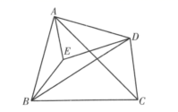
证法1：在四边形ABCD内取一点E使∠ABE＝∠ACD，∠BAE＝∠CAD，则△ABE∽△ACD所以$\frac{AB}{AC}=\frac{BE}{CD}⇒AB⋅CD=AC⋅BE$，又因为$\frac{AB}{AC}=\frac{AE}{AD}$，且∠BAC＝∠EAD，所以△ABC∽△AED，所以$\frac{BC}{AC}=\frac{ED}{AD}⇒AD⋅BC=AC⋅ED$；由①＋②得AB·CD＋AD·BC＝AC·（BE＋ED），所以AB·CD＋AD·BC≥AC·BD，等号当且仅当点E在BD上，即A，B，C，D四点共圆时成立．
证法2：
2.1 建立复平面与代数等式
设点 A, B, C, D 在复平面上对应的复数分别为 a, b, c, d。我们可以直接构建并验证以下无懈可击的代数恒等式（欧拉恒等式）：
(a - b)(c - d) + (a - d)(b - c) = (a - c)(b - d)
通过两边展开易证该等式恒成立，它也是通往不等式的代数桥梁。
2.2 引入复数三角不等式
对于任意两个复数 z1 和 z2，根据复平面向量性质（两边之和大于等于第三边），存在复数形式的三角不等式：
|z1| + |z2| ≥ |z1 + z2|
令 z1 = (a - b)(c - d)，z2 = (a - d)(b - c)，代入上式可得：
|(a - b)(c - d)| + |(a - d)(b - c)| ≥ |(a - b)(c - d) + (a - d)(b - c)|
2.3 几何还原
利用 2.1 中的代数等式，将不等式右边绝对值内部的项整体替换为 (a - c)(b - d)：
|(a - b)(c - d)| + |(a - d)(b - c)| ≥ |(a - c)(b - d)|
利用模长的积性质 |z1 • z2| = |z1| • |z2| 拆解，并还原为几何线段距离（如 |a - b| = AB）：
|a - b| • |c - d| + |a - d| • |b - c| ≥ |a - c| • |b - d|
AB • CD + AD • BC ≥ AC • BD
至此，广义托勒密定理得证。
3. 等号成立条件（四点共圆）的直观拆解
为什么当等号成立时，这四个点一定拥有同一个外接圆，而且必须顺次排列？我们可以用最直观的三个步骤进行拆解：
3.1 第一步：物理直觉（向量同向共线）
在三角不等式 |z1| + |z2| ≥ |z1 + z2| 中，如果要让等号严格成立，意味着“两根绳子各自长度相加，正好等于总的直线距离”。在复平面向量中，唯一的可能就是：这两根绳子完全在同一条直线上，且指向同一个方向（同向共线）。
既然同向共线，那么向量 z1 和 z2 之间就只差一个正数倍数。写成代数比值形式即为：
z1 / z2 = k (其中 k 严格大于 0，是一个正实数)
3.2 第二步：代数平移（锁定正数比值）
我们将具体的复数式子 z1 = (a - b)(c - d) 和 z2 = (a - d)(b - c) 代入上述取等条件中：
[ (a - b)(c - d) ] / [ (a - d)(b - c) ] = k > 0
为了方便转化为几何角度，我们将与点 A 相关的项移到左边，与点 C 相关的项移到右边，同时将分母的 (c - d) 调整为 (d - c)，提出来一个负号：
(a - b) / (a - d) = -k • [ (b - c) / (d - c) ]
3.3 第三步：几何翻译（对角互补与顺次共圆）
在复平面中，复数商的辐角（arg）在几何上精确代表两条射线的夹角：
- 左边的夹角：arg( (a - b) / (a - d) ) 代表从射线 AD 旋转到射线 AB 的定向角，即 ∠DAB。
- 右边的夹角：由于 k 是正数，-k 则是一个负实数。在复平面中乘以负实数意味着方向刚好旋转了 180 度（π）。因此右边的辐角等于 ∠DCB + 180度。
两边辐角相等，翻译成几何语言即为：
∠DAB = ∠DCB + 180度 （在定向旋转角意义下）
在常规平面几何图形中，这正是经典的对角互补关系：
∠DAB + ∠DCB = 180度
根据“对角互补的四边形必有外接圆”的几何定理，A, B, C, D 四点必然共圆。同时，正数比值 k 在拓扑结构上完美排除了四边形交叉或点跑偏的情况，锁定了四点必须在圆周上顺次排列，构成一个完美的凸圆内接四边形。
4. 结论
通过复数法的严密代数语言与直观几何向量的碰撞，我们不仅极简地证明了托勒密不等式，更用最自然的“同向共线 → 对角互补”逻辑锁定了外接圆的取等边界。这种代数与几何的完美统一，正是复数法的魅力所在。

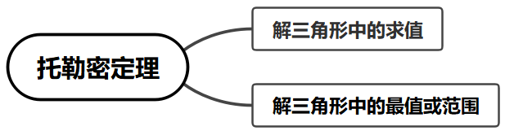
【典例1】托勒密是古希腊天文学家、地理学家、数学家，托勒密定理就是由其名字命名，该定理原文：圆的内接四边形中，两对角线所包矩形的面积等于一组对边所包矩形的面积与另一组对边所包矩形的面积之和.其意思为：圆的内接凸四边形两对对边乘积的和等于两条对角线的乘积.从这个定理可以推出正弦、余弦的和差公式及一系列的三角恒等式，托勒密定理实质上是关于共圆性的基本性质.已知四边形ABCD的四个顶点在同一个圆的圆周上，AC、BD是其两条对角线，$BD=4\sqrt{3}$，且$△ACD$为正三角形，则四边形ABCD的面积为（ ）
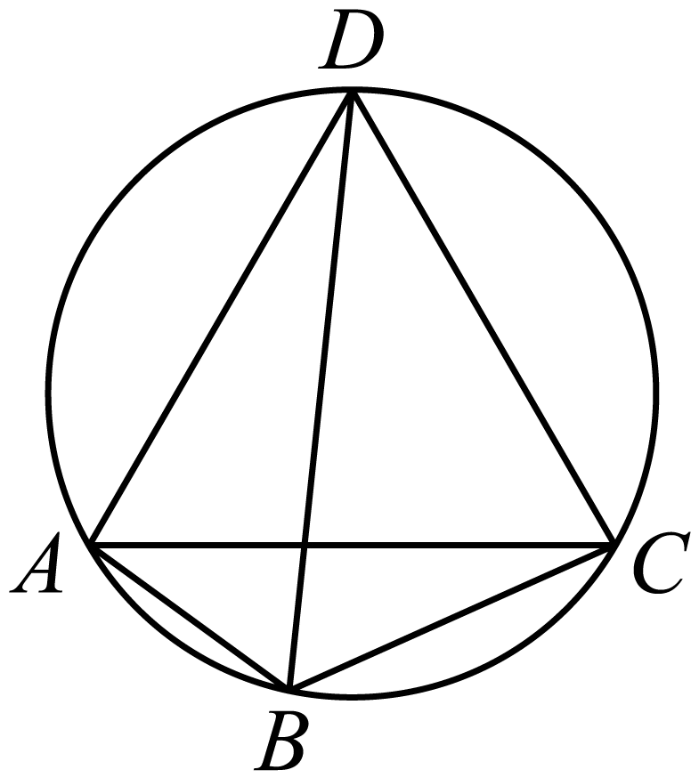
A．$16\sqrt{3}$ B．16 C．$12\sqrt{3}$ D．12
【大招指引】设$AC=AD=CD=a$，利用托勒密定理求得$AB+BC=BD=4\sqrt{3}$，利用圆的几何性质可得出$∠ABD=∠ACD=\frac{\text{π}}{3}$，$∠CBD=∠CAD=\frac{\text{π}}{3}$，然后利用三角形的面积公式可求得四边形$ABCD$的面积.
【解析】设$AC=AD=CD=a$，由托勒密定理可知$AB⋅CD+AD⋅BC=AC⋅BD$，
即$a⋅AB+a⋅BC=a⋅BD$，所以$AB+BC=BD=4\sqrt{3}$，

又因为$∠ABD=∠ACD=\frac{\text{π}}{3}$，$∠CBD=∠CAD=\frac{\text{π}}{3}$，
因此，$S_{四边形ABCD}=S_{△ABD}+S_{△BCD}=\frac{1}{2}AB⋅BDsin\frac{π}{3}+\frac{1}{2}BC⋅BDsin\frac{π}{3}$
$=\frac{\sqrt{3}}{4}\left(AB+BC\right)⋅BD=\frac{\sqrt{3}}{4}×{\left(4\sqrt{3}\right)}^{2}=12\sqrt{3}$.
故选：C.
【题后反思】解决本题的关键是由托勒密定理得到$AB+BC=BD=4\sqrt{3}$.
【温馨提醒】托勒密定理是处理圆的内接凸四边形问题的有力工具，是由相似三角形得到的结论，往往要结合圆的性质进行处理.
【举一反三】
1．托勒密是古希腊天文学家、地理学家、数学家，托勒密定理就是由其名字命名，该定理指出：圆的内接凸四边形两对对边乘积的和等于两条对角线的乘积.已知四边形$ABCD$的四个顶点在同一个圆的圆周上，$AC,BD$是其两条对角线，$BD=8$，且$△ACD$为正三角形，则四边形$ABCD$的面积为（ ）
A．$8\sqrt{3}$ B．$16\sqrt{3}$ C．$24\sqrt{3}$ D．$32\sqrt{3}$
【答案】B
【难度】0.65
【知识点】几何图形中的计算
【分析】由已知和托勒密定理可得$AB⋅a+a⋅BC=a⋅BD$，即 $AB+BC=BD=8$.再由三角形的面积公式可求得选项.
【详解】设$AD=DC=AC=a$，由托勒密定理知，$AB⋅a+a⋅BC=a⋅BD$，
所以$AB+BC=BD=8$.
又因为$∠ABD=∠ACD=\frac{π}{3}$，$∠CBD=∠CAD=\frac{π}{3}$，
所以四边形$ABCD$的面积为$S=S_{△ABD}+S_{△BCD}=$ $\frac{1}{2}AB⋅BDsin\frac{π}{3}+\frac{1}{2}BC⋅BDsin\frac{π}{3}=\frac{\sqrt{3}}{4}(AB+BC)⋅BD=16\sqrt{3}$.
故选：B.
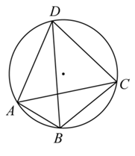
【点睛】本题考查数学文化，数学定理的应用，以及解三角形，属于中档题.
【典例2】古希腊数学家托勒密在他的名著《数学汇编》里给出了托勒密定理，即圆的内接凸四边形的两对对边乘积的和等于两条对角线的乘积．已知AC，BD为圆的内接四边形ABCD的两条对角线，sin∠CBD：sin∠BDC：sin∠BAD=1：1：$\sqrt{3}$，AC=4，则△ABD面积的最大值为 ．
【大招指引】先通过正弦定理得到$CD:BC:BD=1:1:\sqrt{3}$，再结合托勒密定理求出$AD+AB=4\sqrt{3}$，最后由面积公式及基本不等式即可求出最大值.
【解析】
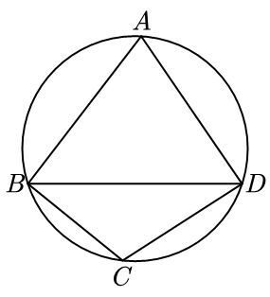
如图，可知$∠BAD+∠BCD={180}^{∘}$，由诱导公式知$sin∠BAD=sin∠BCD$，又sin∠CBD：sin∠BDC：sin∠BAD=1：1：$\sqrt{3}$，
故sin∠CBD：sin∠BDC：sin∠BCD=1：1：$\sqrt{3}$，在△BCD中，由正弦定理得$CD:BC:BD=1:1:\sqrt{3}$，
故$∠BCD={120}^{∘},∠BAD={60}^{∘}$，设$CD=k,BC=k,BD=\sqrt{3}k$，则由托勒密定理可知$CB⋅AD+CD⋅AB=AC⋅BD$，
即$k⋅AD+k⋅AB=\sqrt{3}k⋅4$，即$AD+AB=4\sqrt{3}$，又$S_{△ABD}=\frac{1}{2}AB⋅AD⋅sin∠DAB=\frac{\sqrt{3}}{4}AB⋅AD$ $≤\frac{\sqrt{3}}{4}⋅{\left(\frac{AD+AB}{2}\right)}^{2}=3\sqrt{3}$，
当且仅当$AB=AD$时取等号.故△ABD面积的最大值为$3\sqrt{3}$.
故答案为：$3\sqrt{3}$.
【题后反思】解决本题的关键是由托勒密定理得到$AD+AB=4\sqrt{3}$.
【温馨提醒】托勒密定理是处理圆的内接凸四边形问题的有力工具，是由相似三角形得到的结论，往往要结合圆的性质进行处理.
【举一反三】
2．古希腊数学家托勒密于公元150年在他的名著《数学汇编》里给出了托勒密定理，即圆的内接凸四边形的两对对边乘积的和等于两条对角线的乘积．已知AC，BD为圆的内接四边形ABCD的两条对角线，且$sin∠ABD:sin∠ADB:sin∠BCD=2:3:4$，若${\left|AC\right|}^{2}=λ\left|BC\right|·\left|CD\right|$，则实数$λ$的最小值为_________．
【答案】$\frac{3}{2}$##1.5
【难度】0.65
【知识点】几何图形中的计算、正弦定理边角互化的应用
【分析】由圆内接四边形性质结合正弦定理可得到$|AD|:|AB|:|BD|=2:3:4$，再利用托勒密定理得$|AC|⋅|BD|=|AB|⋅|CD|+|AD|⋅|BC|$，结合${\left|AC\right|}^{2}=λ\left|BC\right|·\left|CD\right|$整理得$16λ\left|BC\right|·\left|CD\right|≥24|CD|⋅|BC|$，求得答案.
【详解】根据圆内接四边形的性质可知;$∠BAD+∠BCD=π,sin∠BAD=sin∠BCD$ ,
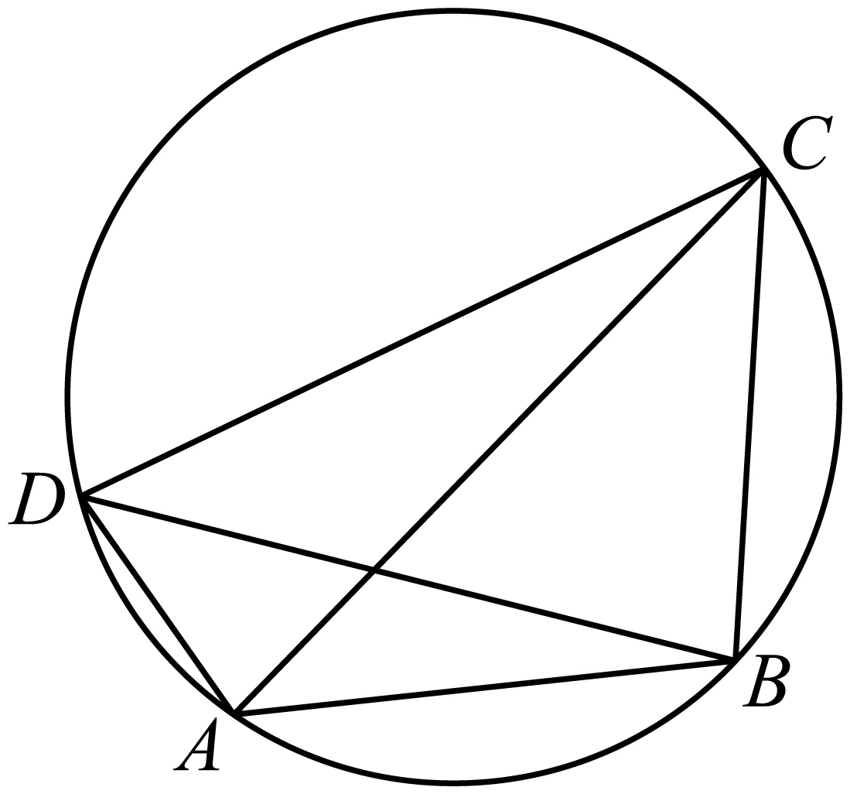
所以$sin∠ABD:sin∠ADB:sin∠BCD=2:3:4$，
即$sin∠ABD:sin∠ADB:sin∠BAD=2:3:4$，
在$△BAD$中，$\frac{|AD|}{∠ABD}=\frac{|AB|}{∠ADB}=\frac{|BD|}{∠BAD}$,故$|AD|:|AB|:|BD|=2:3:4$，
由题意可知：$|AC|⋅|BD|=|AB|⋅|CD|+|AD|⋅|BC|$ ,
则$4|AC|=3|CD|+2|BC|$，所以$16|AC|^{2}=9|CD|^{2}+4|BC|^{2}+12|CD|⋅|BC|$，
故$16|AC|^{2}=9|CD|^{2}+4|BC|^{2}+12|CD|⋅|BC|≥24|CD|⋅|BC|$，
当且仅当$3|CD|=2|BC|$时等号取得，
又${\left|AC\right|}^{2}=λ\left|BC\right|·\left|CD\right|$，所以$16λ\left|BC\right|·\left|CD\right|≥24|CD|⋅|BC|$，
则$λ≥\frac{24}{16}=\frac{3}{2}$ ，则实数$λ$的最小值为$\frac{3}{2}$，
故答案为：$\frac{3}{2}$
3．托勒密是古希腊天文学家､地理学家，托勒密定理就是由其名字命名，该定理指出：圆的内接凸四边形两组对边乘积的和等于两条对角线的乘积.则图四边形$ABCD$为圆$O$的内接凸四边形，$BD=6,BC=2AB$，且$△ACD$为等边三角形，则圆$O$的直径为（ ）
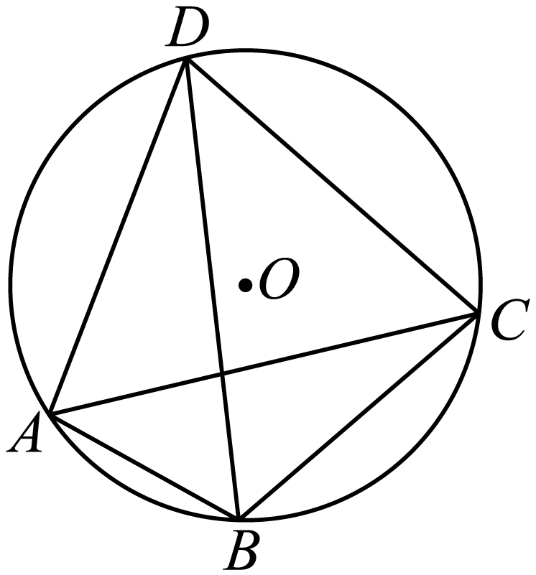
A．$\frac{\sqrt{3}}{3}$ B．$\frac{\sqrt{21}}{3}$ C．$\frac{2\sqrt{21}}{3}$ D．$\frac{4\sqrt{21}}{3}$
【答案】D
【难度】0.65
【知识点】图形的性质、余弦定理解三角形、正弦定理求外接圆半径
【分析】设$AB=a$，先利用余弦定理求出$AC=\sqrt{7}a$，再根据题意建立方程求出$a=2$，再利用正弦定理即可求出结果.
【详解】设$AB=a$，则$BC=2a$，因为$△ACD$为等边三角形，所以$∠ABC=120°$,
在$△ABC$中，由余弦定理得到，$AC^{2}=a^{2}+4a^{2}-2a×(2a)×\text{cos}120°=7a^{2}$，所以$AC=\sqrt{7}a$，
由题有$AB⋅DC+BC⋅AD=AC⋅BD$，所以$a×\sqrt{7}a+2a×\sqrt{7}a=6×\sqrt{7}a$，解得$a=2$，所以$AC=2\sqrt{7}$
由正弦定理知，$\frac{AC}{\text{sin}∠ABC}=\frac{2\sqrt{7}}{\text{sin}120°}=2r$，解得$2r=\frac{4\sqrt{21}}{3}$，

故选：D.
4．克罗狄斯·托勒密是古希腊著名数学家、天文学家和地理学家，他在所著的《天文集》中讲述了制作弦表的原理，其中涉及如下定理：任意凸四边形中，两条对角线的乘积小于或等于两组对边乘积之和，当且仅当凸四边形的对角互补时取等号，后人称之为托勒密定理的推论．如图，四边形ABCD内接于半径为$2\sqrt{3}$的圆，$∠A=120°$，$∠B=45°$，$AB=AD$，则四边形ABCD的周长为（ ）
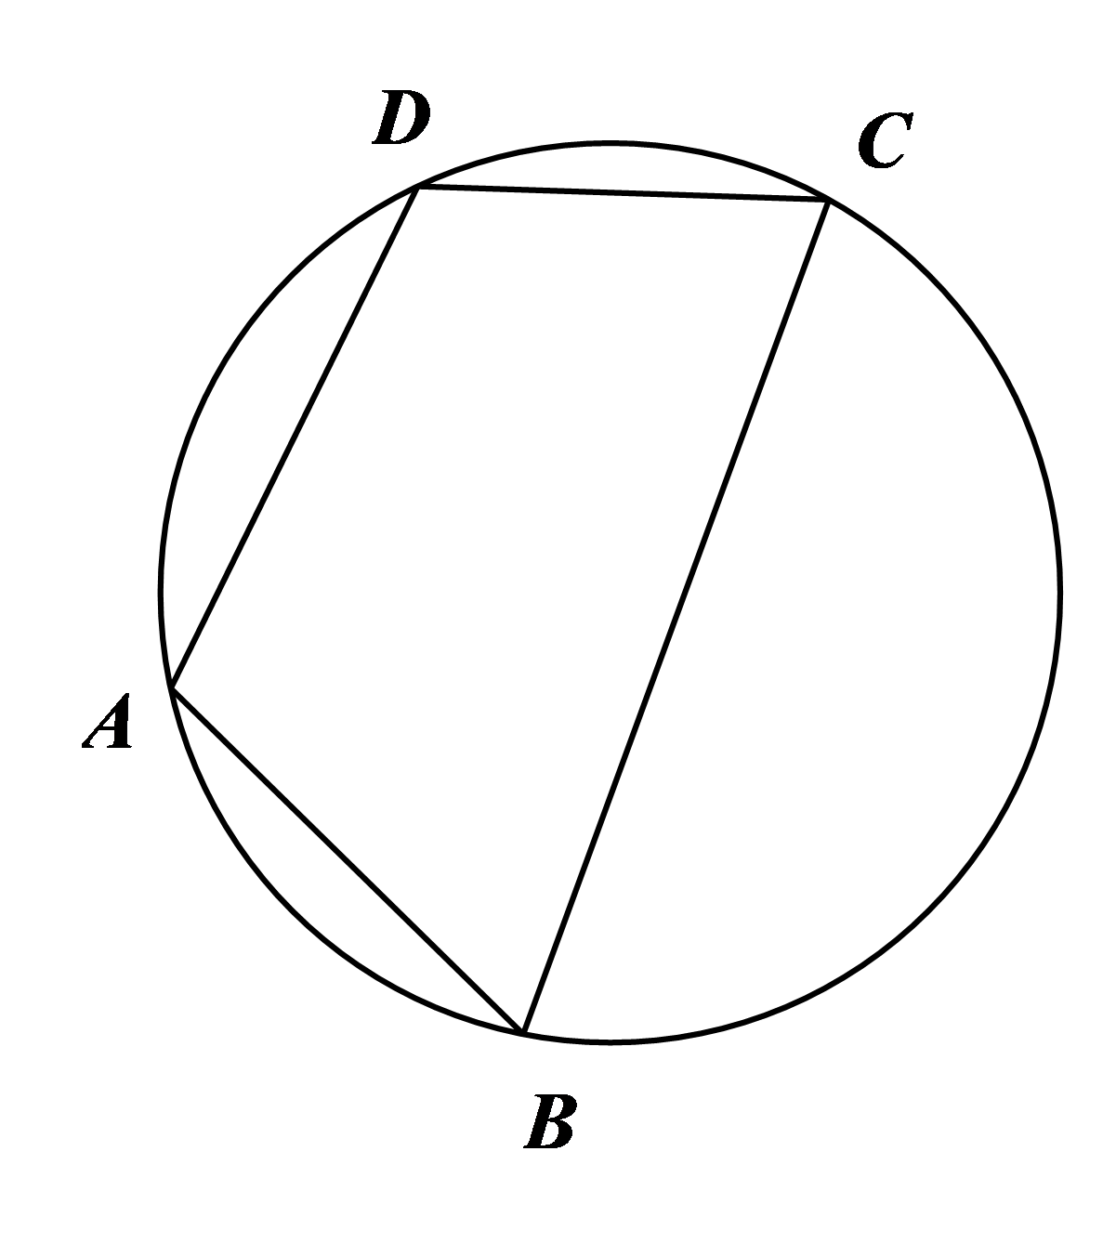
A．$4\sqrt{3}+6\sqrt{2}$ B．$10\sqrt{3}$ C．$4\sqrt{3}+4\sqrt{2}$ D．$4\sqrt{3}+5\sqrt{2}$
【答案】A
【难度】0.65
【知识点】正弦定理解三角形
【分析】连接AC，BD．利用正弦定理求出$BD=6$，$AC=2\sqrt{6}$，$AB=AD=2\sqrt{3}$，再利用托勒密定理求出$BC+CD=6\sqrt{2}$，即得解.
【详解】连接AC，BD．
由$∠A=120°$，$∠B=45°$及正弦定理，得$\frac{BD}{sin∠BAD}=\frac{AC}{sin∠ABC}=4\sqrt{3}$，
解得$BD=6$，$AC=2\sqrt{6}$．
在$△ABD$中，$∠BAD=120°$，$AB=AD$，$BD=6$，
所以$AB=AD=2\sqrt{3}$．
因为四边形ABCD内接于半径为$2\sqrt{3}$的圆，
它的对角互补，所以$AC⋅BD=AB⋅DC+AD⋅BC$，
所以$12\sqrt{6}=2\sqrt{3}\left(BC+CD\right)$,所以$BC+CD=6\sqrt{2}$，
所以四边形ABCD的周长为$4\sqrt{3}+6\sqrt{2}$．
故选：A．
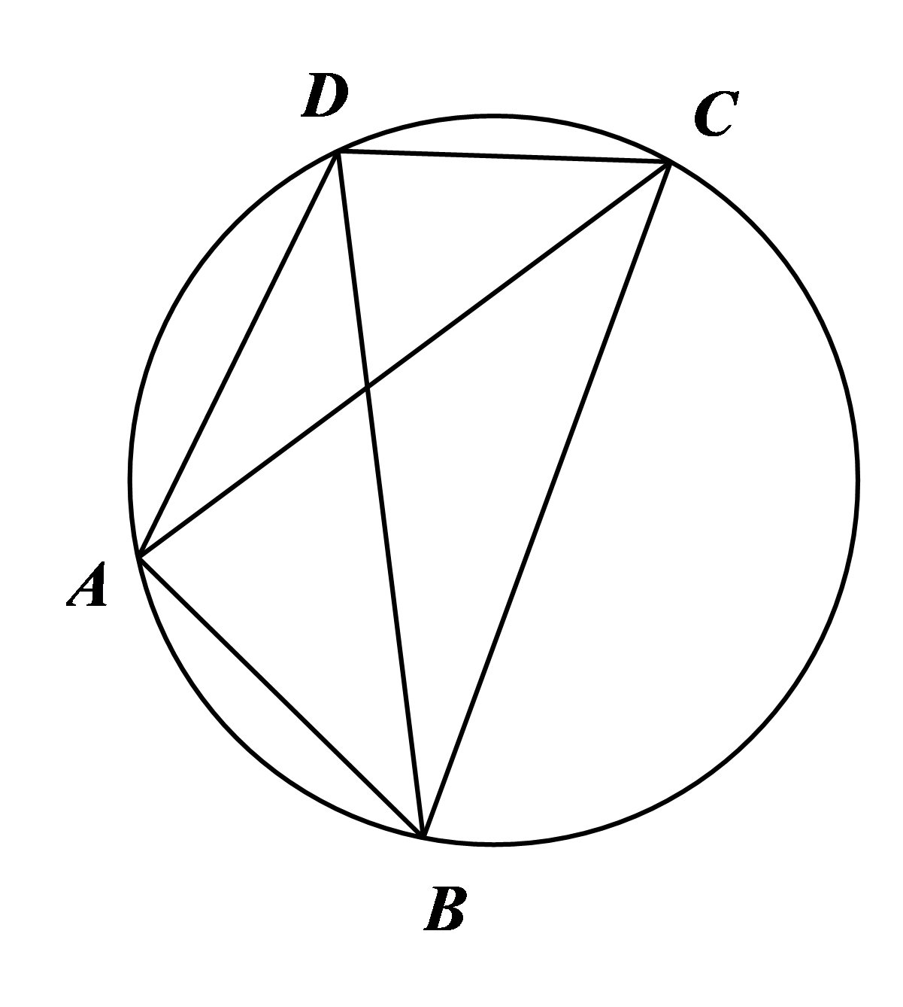
5．数学家托勒密从公元$127$年到$151$年在亚历山大城从事天文观测，在编制三角函数表过程中发现了很多重要的定理和结论，如图便是托勒密推导倍角公式“$cos2a=1-2sin^{2}a$”所用的几何图形，已知点$B,C$在以线段$AC$为直径的圆上，$D$为弧$BC$的中点，点$E$在线段$AC$上且$AE=AB,$点$F$为$EC$的中点.设$AC=2r,$ $∠DAC=a,$那么下列结论:
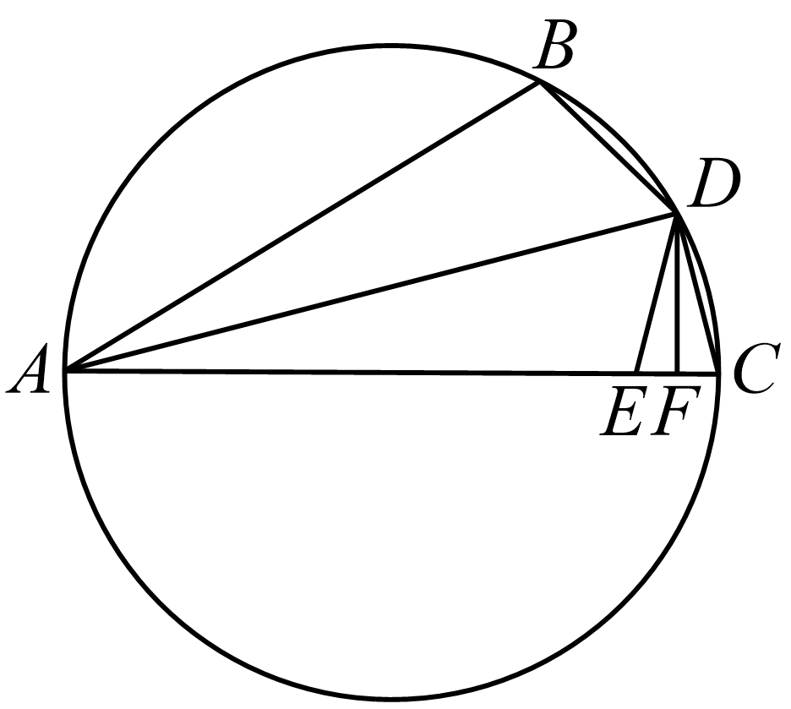 $①DC=2rcosa,$
$$②AB=2rcos2a,$$
$$③FC=r\left(1-cos2a\right),$$
$④DC^{2}=r\left(2r-AB\right)$.
其中正确的是（ ）
A．$②③$ B．$②④$ C．$①③④$ D．$②③④$
【答案】D
【难度】0.65
【知识点】推理案例赏析、判断命题的真假
【解析】在$RtΔADC$中，可判断①，$RtΔABC$中，可判断②，利用$ΔADB$与$ΔADE$全等及$ΔADC$与$ΔDFC$相似即可判断③④.
【详解】在$RtΔADC$中，$DC=2rsina,$故①不正确；
因为$BD=DC,$所以$∠BAC=2a,$在$RtΔABC$中，$AB=2rcos2a$，故②正确；
因为$AE=AB，BD=DC$，易知$ΔADB$与$ΔADE$全等，故$DE=BD=DC，DF⊥EC$，所以$FC=r-\frac{AB}{2}=r\left(1-cos2a\right)$，
又$\frac{DC}{AC}=\frac{FC}{DC}$，所以$DC^{2}=AC⋅FC=r\left(2r-AB\right)，$故③④正确，
由$DC=2rsina,AB=2rcos2a$，$DC^{2}=r\left(2r-AB\right)$，可得${\left(2rsina\right)}^{2}=r\left(2r-2rcos2a\right)$，即$2\sin^{2}a=1-cos2a$.
故选：D.
【点睛】本题考查推理与证明，考查学生在圆中利用三角形边长证明倍角公式的背景下，判断所需的边长是否正确，是一道中档题.
6．克罗狄斯·托勒密是希腊数学家，他博学多才，既是天文学权威，也是地理学大师．托勒密定理是平面几何中非常著名的定理，它揭示了圆内接四边形的对角线与边长的内在联系，该定理的内容为圆的内接四边形中，两对角线长的乘积等于两组对边长乘积之和．已知四边形$ABCD$是圆$O$的内接四边形，且$AC=\sqrt{3}BD$，$∠ADC=2∠BAD$．若$AB⋅CD+BC⋅AD=4\sqrt{3}$，则圆$O$的半径为（ ）
A．4 B．2 C．$\sqrt{3}$ D．$2\sqrt{3}$
【答案】B
【难度】0.65
【知识点】正弦定理求外接圆半径、二倍角的正弦公式
【分析】由托勒密定理求出$BD$，设圆$O$的半径为$R$，由正弦定理可得$\frac{AC}{sin∠ADC}=\frac{BD}{sin∠BAD}=2R$，即可得到$sin∠ADC=\sqrt{3}sin∠BAD$，再根据$∠ADC=2∠BAD$及二倍角公式求出$cos∠BAD$，即可求出$sin∠BAD$，从而得解.
【详解】解：由托勒密定理，得$AC⋅BD=AB⋅CD+BC⋅AD=4\sqrt{3}$．
因为$AC=\sqrt{3}BD$，所以$BD=2$．
设圆$O$的半径为$R$，由正弦定理，得$\frac{AC}{sin∠ADC}=\frac{BD}{sin∠BAD}=2R$．
又$AC=\sqrt{3}BD$，所以$sin∠ADC=\sqrt{3}sin∠BAD$．
因为$∠ADC=2∠BAD$，所以$2sin∠BADcos∠BAD=\sqrt{3}sin∠BAD$，
因为$0<∠BAD<\text{π}$，所以$sin∠BAD>0$，所以$cos∠BAD=\frac{\sqrt{3}}{2}$，
所以$sin∠BAD=\sqrt{1-\cos^{2}∠BAD}=\frac{1}{2}$，则$2R=\frac{BD}{sin∠BAD}=4$，故$R=2$．
故选：B
7．古希腊数学家托勒密在他的名著《数学汇编》，里给出了托勒密定理，即任意凸四边形中，两条对角线的乘积小于等于两组对边的乘积之和，当且仅当凸四边形的四个顶点同在一个圆上时等号成立.已知双曲线$C:\frac{x^{2}}{a^{2}}-\frac{y^{2}}{b^{2}}=1\left(a>0,b>0\right)$的左、右焦点分别为$F_{1}$，$F_{2}$，双曲线C上关于原点对称的两点$A$，$B$满足$\left|AB\right|⋅\left|F_{1}F_{2}\right|=\left|AF_{1}\right|⋅\left|BF_{2}\right|+\left|AF_{2}\right|⋅\left|BF_{1}\right|$，若$∠AF_{1}F_{2}=\frac{\text{π}}{6}$，则双曲线$C$的离心率______.
【答案】$\sqrt{3}+1$##$1+\sqrt{3}$
【难度】0.85
【知识点】求双曲线的离心率或离心率的取值范围
【分析】由题意可得四边形$AF_{1}BF_{2}$为平行四边形，根据$\left|AB\right|⋅\left|F_{1}F_{2}\right|=\left|AF_{1}\right|⋅\left|BF_{2}\right|+\left|AF_{2}\right|⋅\left|BF_{1}\right|$及托勒密定理可得四边形$AF_{1}BF_{2}$为矩形．利用双曲线的定义、直角三角形的边角关系即可得出结论．
【详解】由双曲线$\frac{x^{2}}{a^{2}}-\frac{y^{2}}{b^{2}}=1(a>0,b>0)$的左、右焦点分别为$F_{1}$，$F_{2}$及双曲线上关于原点对称的两点$A$，$B$，
则$\left|OA\right|=\left|OB\right|$，$\left|OF_{1}\right|=\left|OF_{2}\right|$，可得四边形$AF_{1}BF_{2}$为平行四边形，
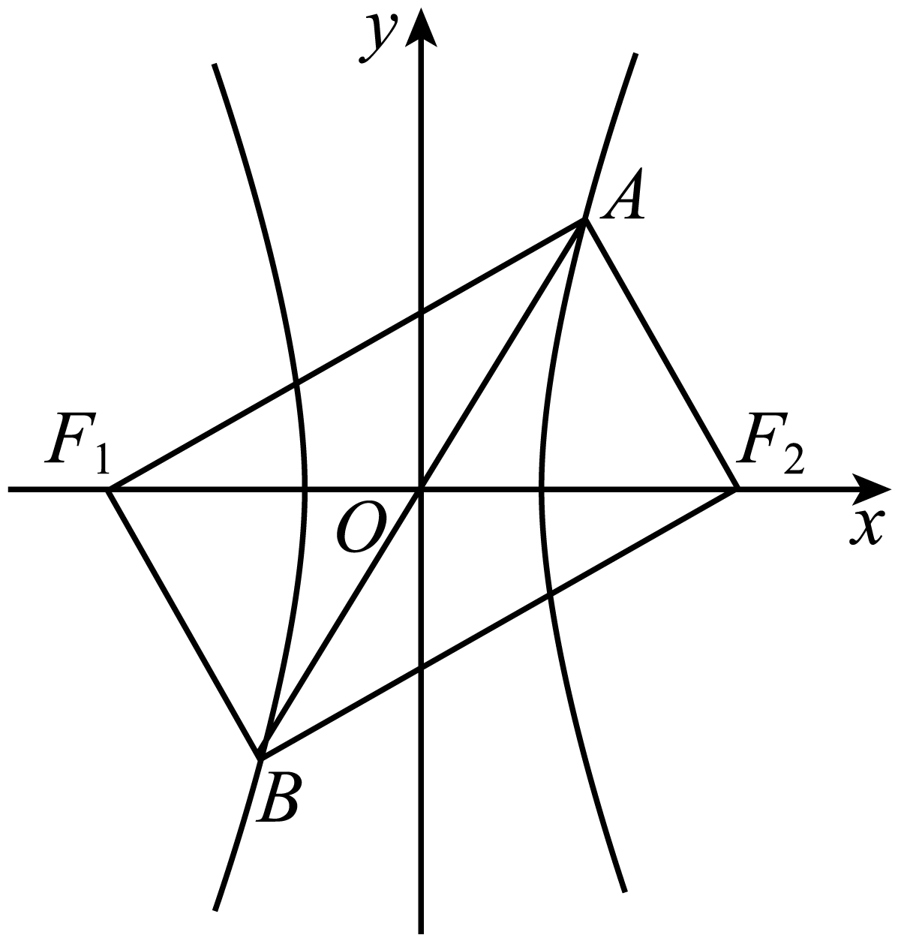
又$\left|AB\right|⋅\left|F_{1}F_{2}\right|=\left|AF_{1}\right|⋅\left|BF_{2}\right|+\left|AF_{2}\right|⋅\left|BF_{1}\right|$及托勒密定理，可得四边形$AF_{1}BF_{2}$为矩形．
设$|AF_{1}|=m$，$|BF_{1}|=n(m>n)$，
在$\text{Rt}△AF_{1}F_{2}$中，$∠AF_{1}F_{2}=\frac{\text{π}}{6}$，
则$m-n=2a$，$n=m⋅tan\frac{\text{π}}{6}$，
$∴n=c$，$m=\sqrt{3}c$，$m=c+2a$，
$∴$ $\sqrt{3}c=c+2a$，解得$\frac{c}{a}=\sqrt{3}+1$．
$∴$双曲线的离心率为$\sqrt{3}+1$．
故答案为：$\sqrt{3}+1$．
8．古希腊数学家托勒密于公元150年在他的名著《数学汇编》里给出了托勒密定理，即圆的内接凸四边形的两对对边乘积的和等于两条对角线的乘积.已知$AC$，$BD$为圆的内接四边形$ABCD$的两条对角线，已知$sin∠ABD:sin∠ADB:sin∠BCD=3:5:7$，若$AD=\frac{9}{7}$，则圆的半径为__________；若${\left|AC\right|}^{2}=λ\left|BC\right|⋅\left|CD\right|$，则实数$λ$的最小值为__________．
【答案】 $\sqrt{3}$ $\frac{60}{49}$
【难度】0.65
【知识点】余弦定理解三角形、正弦定理解三角形、几何图形中的计算
【分析】利用圆的内接四边形对角的关系结合已知可求得$△ABD$的边长，然后由余弦定理求角$∠BAD$，再由正弦定理可得圆的半径；再在$△BCD$由余弦定理结合已知表示出$λ$，使用基本不等式可得最小值.
【详解】因为四边形$ABCD$内接于圆，
所以$∠BAD=π-∠BCD$，所以$sin∠BAD=sin(π-∠BCD)=sin∠BCD$
因为$sin∠ABD:sin∠ADB:sin∠BCD=3:5:7$
所以$sin∠ABD:sin∠ADB:sin∠BAD=3:5:7$，即$AD:AB:BD=3:5:7$
又$AD=\frac{9}{7}$，所以$AB=\frac{15}{7},BD=3$
在$△ABD$中，由余弦定理可得$cos∠BAD=\frac{\frac{81}{49}+\frac{225}{49}-9}{2×\frac{9}{7}×\frac{15}{7}}=-\frac{1}{2}$
所以$∠BAD=\frac{2π}{3}$，
记四边形$ABCD$的外接圆半径为R，则$2R=\frac{3}{sin\frac{2π}{3}}=2\sqrt{3}$，所以$R=\sqrt{3}$.
由上可知，$∠BCD=\frac{π}{3}$，在$△BCD$中，记$BC=m,CD=n$
则由余弦定理得$m^{2}+n^{2}-2mncos\frac{π}{3}=9$，即$m^{2}+n^{2}-mn=9$
又由托勒密定理知，$\left|AC\right|⋅\left|BD\right|=\left|AB\right|⋅\left|CD\right|+\left|BC\right|⋅\left|AD\right|$，
即$3\left|AC\right|=\frac{15}{7}n+\frac{9}{7}m$，得$9{\left|AC\right|}^{2}=\frac{225n^{2}}{49}+\frac{81m^{2}}{49}+\frac{270mn}{49}$
又${\left|AC\right|}^{2}=λ\left|BC\right|⋅\left|CD\right|=λmn$
所以$9λmn=\frac{225n^{2}}{49}+\frac{81m^{2}}{49}+\frac{270mn}{49}$，
得$λ=\frac{25n}{49m}+\frac{9m}{49n}+\frac{30}{49}≥2\sqrt{\frac{225}{{49}^{2}}}+\frac{30}{49}=\frac{30}{49}+\frac{30}{49}=\frac{60}{49}$
当且仅当$\{\begin{aligned}\frac{25n}{49m}=\frac{9m}{49n} \\ m^{2}+n^{2}-mn=9\end{aligned}$，即$\{\begin{aligned}m=\frac{15\sqrt{19}}{19} \\ n=\frac{9\sqrt{19}}{19}\end{aligned}$时取等号
所以$λ$的最小值为$\frac{60}{49}$.
故答案为：$\sqrt{3}，\frac{60}{49}$
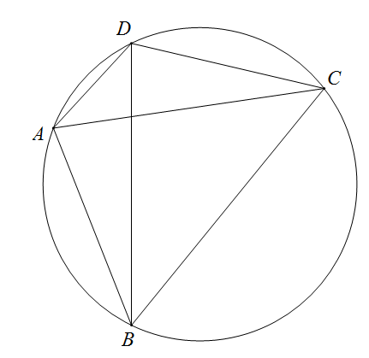
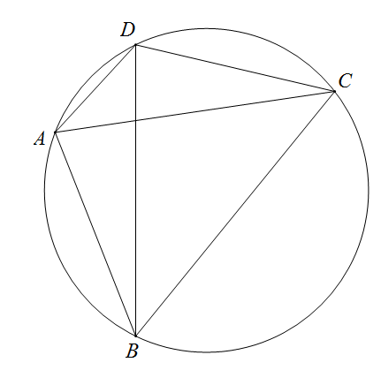
9．托勒密是古希腊天文学家､地理学家､数学家.托勒密定理：圆的内接凸四边形两对对边乘积的和等于两条对角线的乘积.已知四边形$ABCD$的四个顶点在同一圆的圆周上，$AC，BD$是其两条对角线，$△BCD$的三个内角所对的圆弧长均相等，且$AC=4$米，则四边形$ABCD$的面积为___________平方米.
【答案】$4\sqrt{3}$
【难度】0.65
【知识点】三角形面积公式及其应用
【分析】根据题意得$△BCD$为等边三角形，进而根据托勒密定理得$\left|AD\right|+\left|AB\right|=4$，再根据同弧所对的圆周角相等得$∠CAD=∠CBD=∠BDC=∠BAC={60}^{∘}$，进而根据四边形$ABCD$的面积为$S_{△ABC}+S_{△ACD}$求解即可.
【详解】解：因为$△BCD$的三个内角所对的圆弧长均相等，
所以$△BCD$为等边三角形，即$\left|BC\right|=\left|CD\right|=\left|BD\right|$，
因为托勒密定理：圆的内接凸四边形两对对边乘积的和等于两条对角线的乘积，
所以$\left|AD\right|\left|BC\right|+\left|AB\right|\left|CD\right|=\left|AC\right|\left|BD\right|$，
因为$\left|BC\right|=\left|CD\right|=\left|BD\right|$，$AC=4$，
所以$\left|AD\right|+\left|AB\right|=4$，
如图，由同弧所对的圆周角相等得$∠CAD=∠CBD=∠BDC=∠BAC={60}^{∘}$，
所以四边形$ABCD$的面积为$S_{△ABC}+S_{△ACD}=\frac{1}{2}\left|AB\right|\left|AC\right|sin∠CAB+\frac{1}{2}\left|AD\right|\left|AC\right|sin∠CAD$ $=\frac{1}{2}\left|AC\right|\left(\left|AB\right|+\left|AD\right|\right)sin{60}^{∘}$ $=\frac{1}{2}×4×4×\frac{\sqrt{3}}{2}=4\sqrt{3}$
故答案为：$4\sqrt{3}$
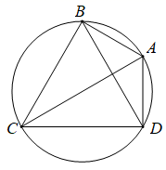
10．托勒密是古希腊天文学家、地理学家、数学家，托勒密定理就是以其名字命名的重要定理，该定理原文：圆的内接四边形中，两对角线所包矩形的面积等于一组对边所包矩形的面积与另一组对边所包矩形的面积之和.其意思为：圆的内接凸四边形两组对边乘积的和等于两条对角线的乘积.从这个定理可以推出正弦、余弦的和差公式及一系列的三角恒等式，托勒密定理实质上是关于共圆性的基本性质.已知四边形$ABCD$的四个顶点在同一个圆的圆周上，$AC$、$BD$是其两条对角线，$AC=2$，$△BCD$为正三角形，则$△ABD$面积的最大值为___________；四边形$ABCD$的面积为__________.（注：圆内接凸四边形对角互补）
【答案】 $\frac{\sqrt{3}}{4}$ $\sqrt{3}$
【难度】0.65
【知识点】基本不等式求积的最大值、三角形面积公式及其应用
【分析】先利用托勒密定理得出$AB$与$AD$的关系，然后利用基本不等式求解出$AB⋅AD$的最值，得出$△ABD$面积最值，再利用$S_{ABCD}=S_{ΔABC}+S_{ACD}=\frac{1}{2}⋅AB⋅AC⋅sin∠BAC+\frac{1}{2}AC⋅AD⋅sin∠CAD$求解四边形的面积.
【详解】如图所示，设$△BCD$的边长为$a$，则根据托勒密定理可得：
$2a=a⋅AD+a⋅AB$，得$AB+AD=2$，
根据基本不等式得$AB⋅AD≤\frac{{\left(AB+AD\right)}^{2}}{4}=1$，当且仅当$AB=AD=1$时等号成立．
又$△BCD$为等边三角形，则$∠BCD=\frac{π}{3}$，根据圆内接凸四边形对角互补得$∠BAD=\frac{2π}{3}$
所以$△ABD$的面积$S=\frac{1}{2}AB⋅AD⋅sin\frac{2π}{3}≤\frac{1}{2}×1×\frac{\sqrt{3}}{2}=\frac{\sqrt{3}}{4}$；
又因为$∠BAC=∠BDC=\frac{π}{3}$，$∠CAD=∠CBD=\frac{π}{3}$，
所以$S_{ABCD}=S_{△ABC}+S_{△ACD}=\frac{1}{2}⋅AB⋅AC⋅sin∠BAC+\frac{1}{2}AC⋅AD⋅sin∠CAD$
$=\frac{1}{2}sin\frac{π}{3}⋅AC⋅\left(AB+AD\right)=\sqrt{3}$．
故答案为：$\frac{\sqrt{3}}{4}$；$\sqrt{3}$．
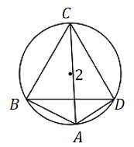
11．托勒密（Ptolemy）是古希腊天文学家、地理学家、数学家，托勒密定理就是由其名字命名，该定理指出：圆的内接凸四边形两对对边乘积的和等于两条对角线的乘积．已知凸四边形$ABCD$的四个顶点在同一个圆的圆周上，$AC,BD$是其两条对角线，$AB=AD$，$∠BAD={120}^{∘}$，$AC=6$，则四边形$ABCD$的面积为_____．
【答案】9．
【难度】0.85
【知识点】几何图形中的计算、托勒密定理
【分析】在$△ABD$中设$AB=a$，利用余弦定理求得BD，再运用托勒密定理，求得$BC+CD$，再结合圆的性质得到$∠ABD=∠ACD={30}^{∘}$，然后利用三角形面积公式，由$S_{四边形ABCD}=S_{△ABD}+S_{△BCD}$求解．
【详解】在$△ABD$中，设$AB=a$，由余弦定理得：$BD^{2}=AB^{2}+AD^{2}-2AB⋅AD⋅cos∠BAD=3a^{2}$ ，
所以$BD=\sqrt{3}a$，
由托勒密定理可得$a(BC+CD)=AC⋅\sqrt{3}a$，
即$BC+CD=\sqrt{3}AC$，又$∠ABD=∠ACD={30}^{∘}$，
所以四边形$ABCD$的面积$S=\frac{1}{2}BC⋅ACsin{30}^{∘}+\frac{1}{2}CD⋅AC⋅sin{30}^{∘}$ $=\frac{1}{4}(BC+CD)⋅AC=\frac{\sqrt{3}}{4}{\text{AC}}^{2}=9\sqrt{3}$．
故答案为：$9\sqrt{3}$．

